**河南工业大学 Java程序设计实验 课程实验报告**

专业班级： 计科2101 学号： 211040100127 姓名： 翟向阳 指导老师： 赵晨阳 评分：

1. **实验题目**：实验（一） JDK的安装配置及Java程序的编译运行
2. **实验目的**：1. 掌握JDK的安装与配置；2. 掌握Java应用程序编译和运行；3.掌握Eclipse工具的使用
3. **实验要求：**1.代码实现；2. 运行结果截图。
4. **实验内容**：
5. 安装JDK，并配置编译和运行Java程序需要的环境，并写出安装和配置JDK的步骤。
6. 使用记事本编辑器编写一个Java源程序，在命令行下运行，屏幕上打印显示自己的姓名和学号，并在命令行下编译和运行，要求写出步骤并截图步骤结果。
7. 编写一个应用程序，要求程序从键盘接收一个整数，然后计算该整数各位数字之和，并打印结果，并截图运行结果。
8. 编写一个应用程序，求一个数组中元素的累加和以及平均值，并截图运行结果。
9. 使用Eclipse编写一个Java应用程序，屏幕打印显示自己的姓名和学号，并编译和运行，要求截图执行步骤，例如，如何建立一个工程、创建一个包、如何编译、如何运行等。
10. **实验执行：**
11. 安装JDK，并配置编译和运行Java程序需要的环境，并写出安装和配置JDK的步骤。

1. 下载jdk

2. 安装jdk

3. 在环境变量中创建JAVA_HOME并将jdk路径写入

4. 在环境变量path中添加%JAVA_HOME%\bin

1. 使用记事本编辑器编写一个Java源程序，在命令行下运行，屏幕上打印显示自己的姓名和学号，并在命令行下编译和运行，要求写出步骤并截图步骤结果。

步骤：先在记事本里写好要运行的程序，保存并更名为后缀为java的文件，之后打开cmd，找到你文件所在的目录，输入javac -d . test.java 进行编译，之后在输入java test 后，就输出自己的学号和姓名了（我的文件名为test.java）

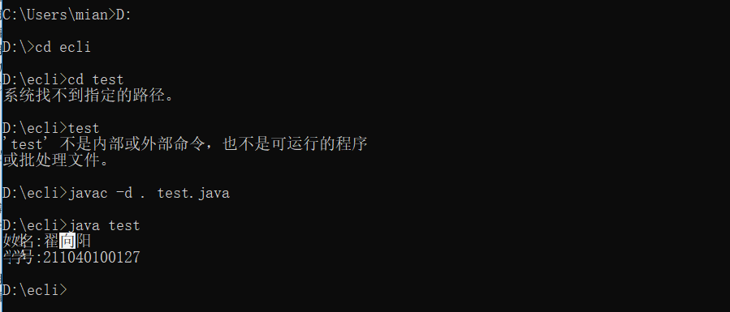

1. 编写一个应用程序，要求程序从键盘接收一个整数，然后计算该整数各位数字之和，并打印结果，并截图运行结果。

Scanner sc = new Scanner(System.in);

System.out.println("请从键盘输入一个数字：");

int n = sc.nextInt();

int sum =0;

while (n>0)

{

int a = n%10;

sum +=a;

n = n/10;

}

System.out.println(sum);

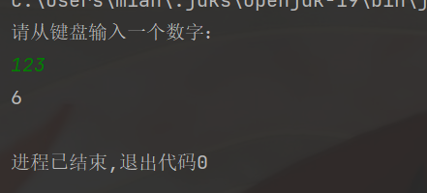

1. 编写一个应用程序，求一个数组中元素的累加和以及平均值，并截图运行结果。

int[] a ={1,2,3,4,5,6,7,8,9};

int sum = 0;

double arr=0;

for(int i=0;i<a.length;i++)

{

sum+=a[i];

}

arr = sum/a.length;

System.out.println(sum);

System.out.println(arr);

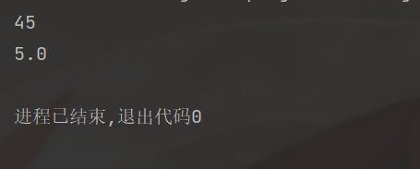

1. 使用Eclipse编写一个Java应用程序，屏幕打印显示自己的姓名和学号，并编译和运行，要求截图执行步骤，例如，如何建立一个工程、创建一个包、如何编译、如何运行等。

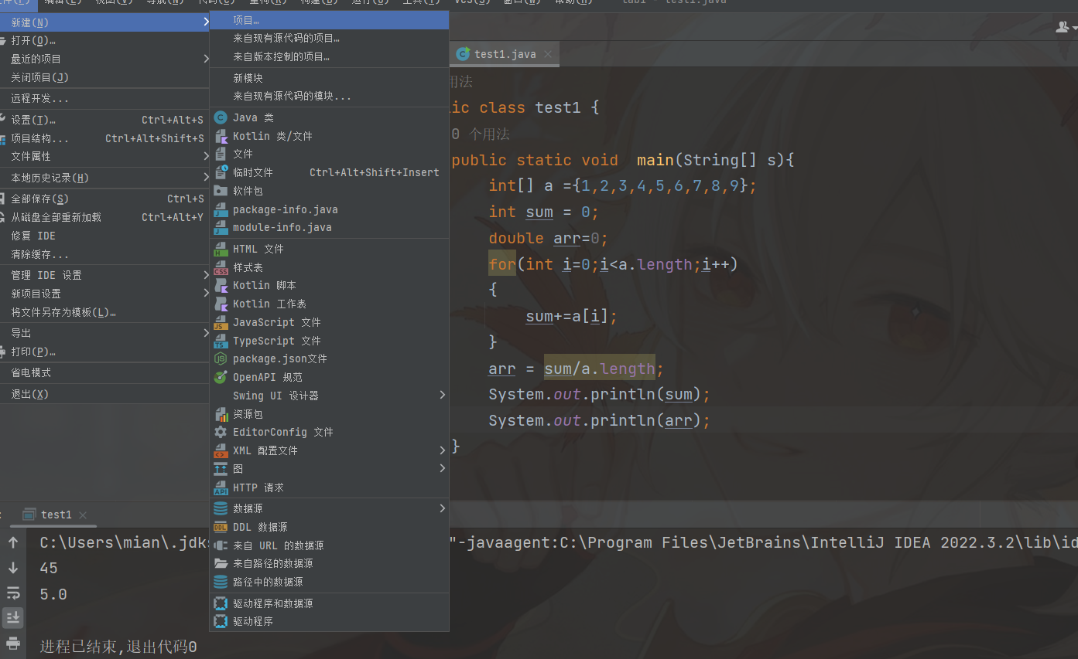

**点击项目**

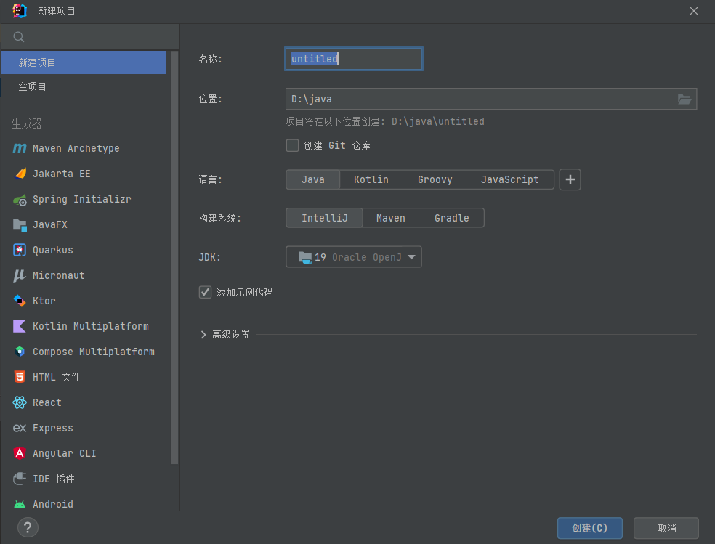

**自己命名项目程序**

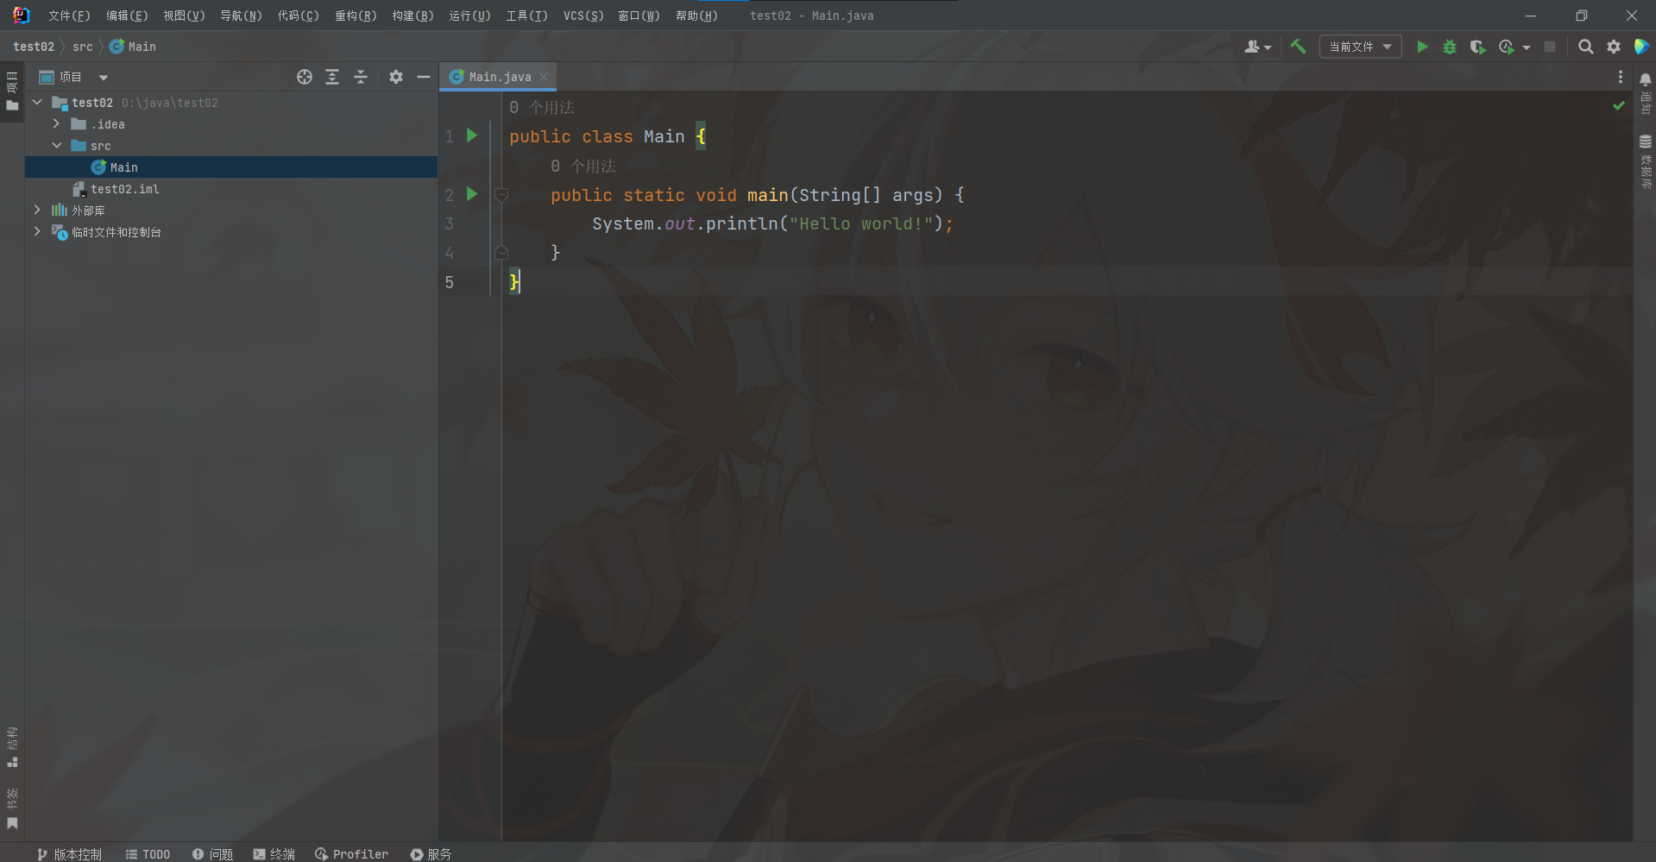

**至此，项目创建完成**

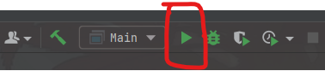

**点击这个三角，编译并运行，输出结果**

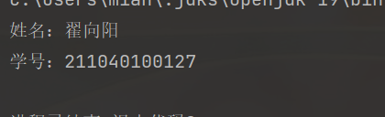

1. **实验测试中遇到的问题和自己的解决方案**